选中后按f——居中

Ctrl + shift + F 快速定位（物体，相机）

Alt——左键旋转，右键放大缩小（滚轮）

材质相当于shader的实例

右键+wasd——场景漫游

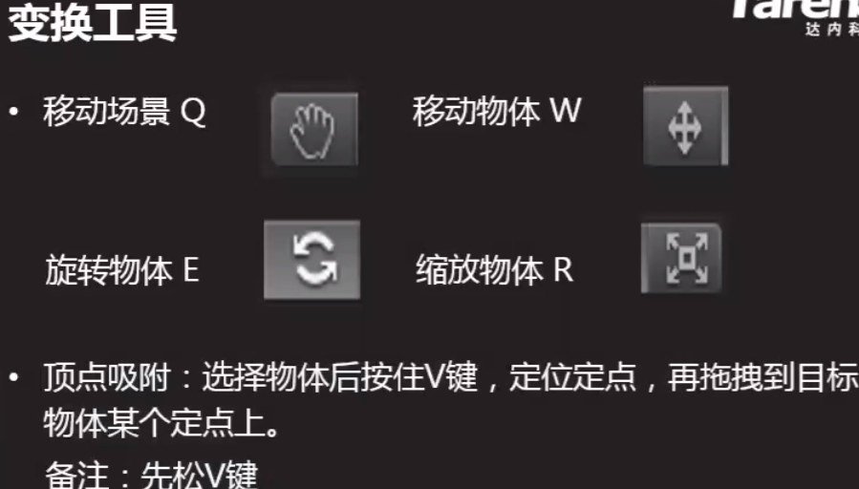

创建物体时物体出现在画面居中，可以以此快速对齐

直接拖动名字打组，可以创建一个空物体当父体，此时子体的坐标是相对于父体的坐标

把组件添加到父体上，这样方便换子体模型

设置时勾选run in background,可以在后台运行游戏方便调试

Camera的depth代表深度优先级，优先级高则优先渲染，可以多个同时渲染

Trail render可以实现拖尾效果

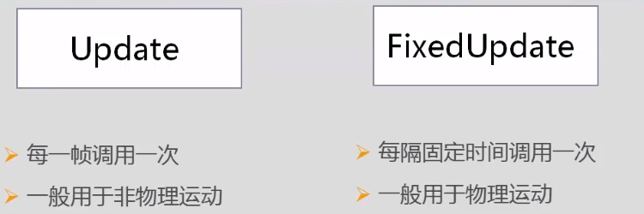

Unity更改天空盒子： Windows——lighting直接更换天空盒子的材质

小地图：在天空设置一个2d摄像头（设置viewport rect），为玩家、怪物标志，添加一个贴图为场景的平面，将摄像头设置为仅深度，并且设置地图摄像头与主摄像头的显示图层。注意，地图摄像头的深度值应该更大。

软阴影比硬阴影更消耗性能，阴影开关在mesh renderer。剔除远处阴影：edit->quality。阴影比较消耗性能，所以尽量减少。

烘焙可以提前渲染好光影，将光影与背景结合变成静态，若所设置的静态物体已经渲染过，烘焙光或者混合光不会再渲染已经烘焙渲染过的物体。烘培过后我们会将灯关闭，要使得动态物体依然能受到光的影响，需要添加Light Probe Group并且打开灯源再烘培一次。

音量部分“https://www.bilibili.com/video/BV12s411g7gU?p=23

标准数字格式字符串

Ctrl+。可以快速批量改名

射线检测：

创建一根射线： Ray ray = new Ray（起点， 方向）；

使用Debug.DrawLine（起点，终点（固定长度的写法：ray.origin + ray.direction \* 100,意思是绘制射线方向的100个单位的长度），颜色）显示射线。

RaycastHit用来储存碰撞信息，将由Raycast函数来具体返回值。

RaycastHit hitInfo ；

Raycast是在Physics类中的一个静态方法，我们要通过Physics来调用，该方法会返回一个bool值。

Raycast有许多形式，根据自己的需要选择或者修改。

常用Physice.Raycast(ray（定义的射线）, out hitInfo(out传递碰撞信息), 100（长度），LayerMask（定义可以与哪些图层交互），QueryTriggerInteraction(设定是否与trigger交互))

QueryTriggerInteraction的补充，useGlobal 是在projectsetting中的设定

hitInfo.point则为碰撞点，hitInfo.collider.gameobject为检测到的碰撞物体。

一些其他用法：

https://www.youtube.com/watch?v=ACf1I27I6Tk[搬运][Unity教程]相机抖动/震动效果(HowtodoCameraShakewithCinemachine)